**DREWNOCHRON IMPREGNAT GRUNT**

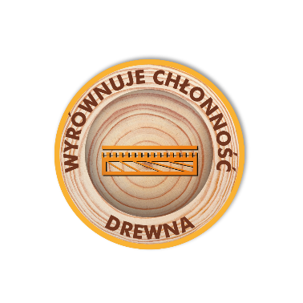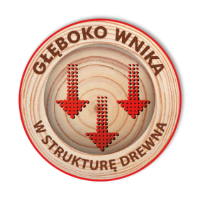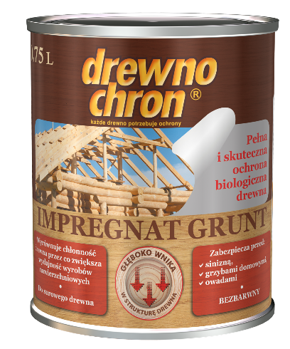

|  |  |  |  |  |
| --- | --- | --- | --- | --- |
| **Paskirtis:** | | | | |
| Giliai įsigeriantis, bespalvis Drewnochron Impregnat Grunt skirtas medžio ir medienos paviršių patalpų išorėje (langų, durų, lauko baldų, pastatų sienų, pavėsinių, tvorų ir pan.) bei vidinių patalpų, neskirtų pastoviam žmonių buvimui (palėpių, mansardų ir pan.), apsauginiam gruntavimui. Apsaugo medieną nuo biologinių veiksnių, t.y. mėlynavimą sukeliančio grybelio, puvimo, vabzdžių. Juo rekomenduojama gruntuoti medienos paviršius, neturinčius tiesioginio kontakto su žeme arba vandeniu, tačiau dažnai arba periodiškai veikiamus drėgmės. | | | | |
| **Produkto savybės:** | |  | |  |
| • Naujiems medienos gaminiams.  • Visapusiška ir veiksminga medienos apsauga nuo pamėlynavimo, namų grybelio ir vabzdžių poveikio.  • Labai giliai įsigeria į medieną.  • Išlygina medienos įgeriamumą, ko pasėkoje sumažėja viršutinių dažų sunaudojimas.  • Neskatina metalinių medienos jungimo elementų (vinių, apkaustymo elementų) korozijos. | | | | |
| **Naudojimo savybės:** |  | |  | |
| Produkto būvis: | Skystis | | | |
| Dažymo būdas: | Teptuku | | | |
| Sekantis sluoksnis: | Po 10 h (+20°C temp.) | | | |
| Džiūvimo laikas: | Iki 10 h (+20°C temp.) | | | |
| Išeiga: | Apie 6-7 m2 su 1 litru dviem sluoksniais, arba 140 - 160 ml/m2 priklausomai nuo medienos įgeriamumo | | | |
| Sluoksnių skaičius: | 2 | | | |
| Skiediklis: | EKO -1 | | | |
| **Naudojimo būdas** | | | | |
| **Pagrindo paruošimas:** | | | | |
| ● Gruntuojamas paviršius turi būti švarus, sausas, nuriebalintas.  ● Nešvarius paviršius nušlifuoti, nuvalyti dulkes. | | | | |
| **Impregnavimas:** | | | | |
| ● Impregnantą prieš naudojimą gerai išmaišyti.  ● Impregnuoti teptuku arba tamponu.  ● Geresnė biologinė medienos apsauga gaunama impregnavus medieną 2 sluoksniais Drewnochron Impregnat Grunt.  ● Geriausiai impregnantas apsaugo spygliuočių medianą. | | | | |
| **Svarbu:** | | | | |
| * •Užbaigus dažymo darbus patalpas vėdinti kol išnyks specifinis kvapas. * •Šlifuojant ir šalinant dulkes naudoti individualios apsaugos priemones. * •Prieš pradedant eksploatuoti impregnuotus medienos paviršius lauko sąlygose, būtina juos padengti * viršutine apsaugine spalvoto impregnanto, lako, emalio arba dažų danga. * •Neteisingas produkto naudojimas gali sukelti akių ir odos dirginimą, galvos, pilvo skausmą, pykinimą. | | | | |
| Produkto subkategorija – 1.1.8 TDM (1.1.h pagal direktyvą 2004/42/EB). Lakiųjų organinių junginių (LOJ) ribinė vertė 750 g/l (nuo 2010m.). Didžiausias LOJ kiekis paruoštame naudoti produkte -750 g/l. | | | | |
| **Versija: 2015 sausis** | | | | |

**PPG Deco Polska Sp. z o.o. Kvidzynska 8; 51- 416 Vroclavas tel. (071) 78 – 80 – 700**



**Platintojas Lietuvoje: UAB „Laurex”. Partizanų 15 b, Kaunas, tel. 771700. , Linkmenų 35a, Vilnius, tel. 2153022, Sandėlių 13, Klaipėda, tel. 381188.**